МИНОБРНАУКИ РОССИИ

Федеральное государственное бюджетное образовательное учреждение высшего образования

НИЖЕГОРОДСКИЙ ГОСУДАРСТВЕННЫЙ ТЕХНИЧЕСКИЙ

УНИВЕРСИТЕТ им. Р.Е.АЛЕКСЕЕВА

Институт радиоэлектроники и информационных технологий

Кафедра прикладной математики и информатики

ОТЧЕТ

к лабораторной работе

по дисциплине

Основы информатики

РУКОВОДИТЕЛЬ:

________________ Cтепаненко М.А.

СТУДЕНТ:

________________ Пермяков М.С.

22-ПМ-1

Работа защищена «___» ____________

С оценкой ________________________

**Лабораторная работа №3**

Цель работы: научиться основным командам командной строки windows.

Ход работы:

1. Информация о компьютере 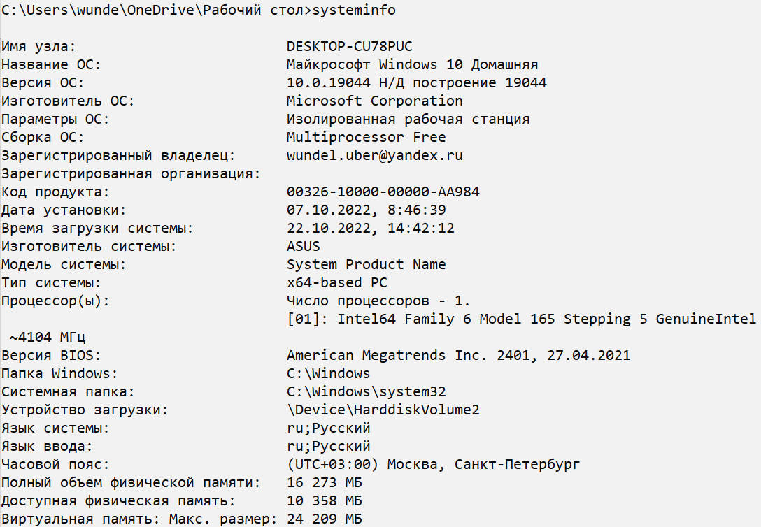
2. Очистим экран

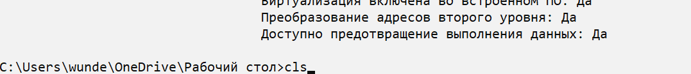

1. Выведем информацию о версии системы.

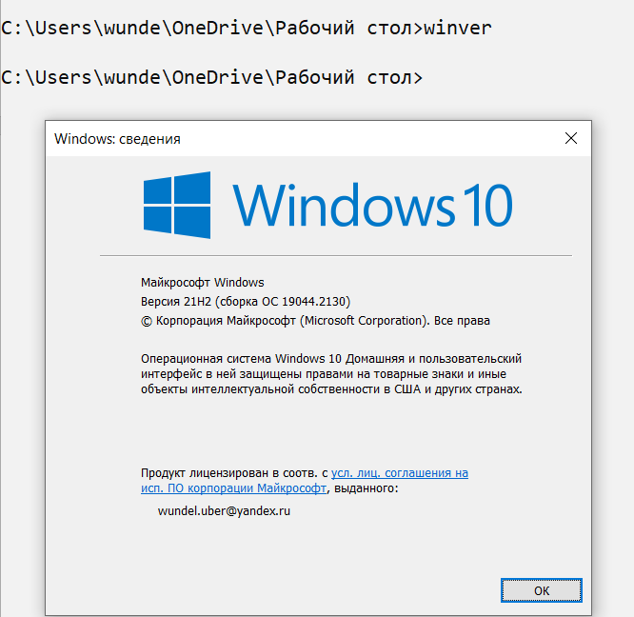

1. Выведем дату.

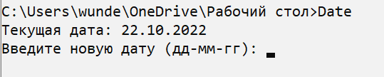

1. Выведем время.

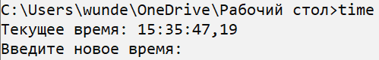

1. Проверим работу стрелок.







1. Проверим F7.

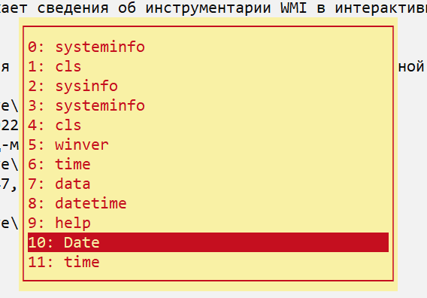

1. Проверим alt+F7.

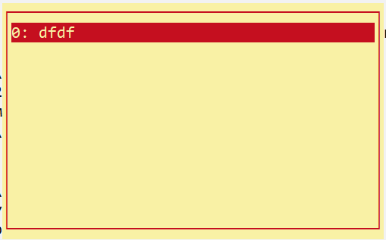

1. Проверим F9.

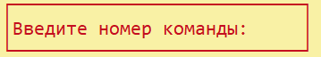

1. Создадим директорию из задания.

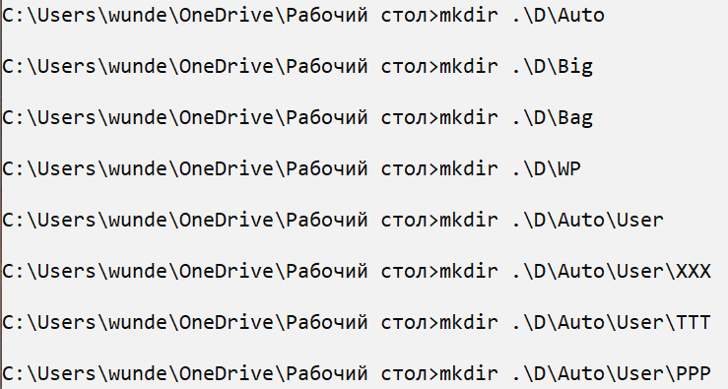

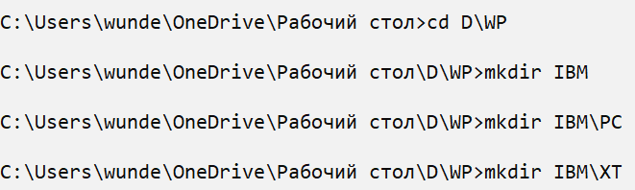

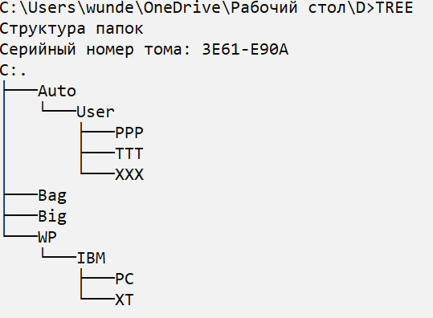

1. Выполним задание 2.

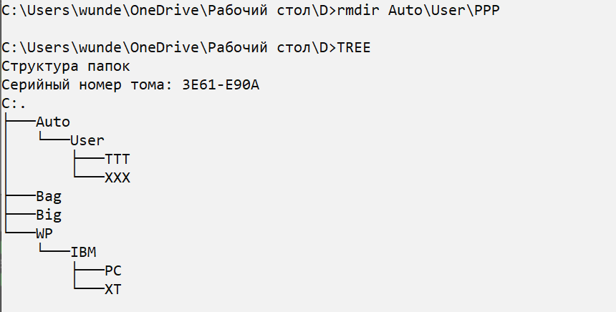

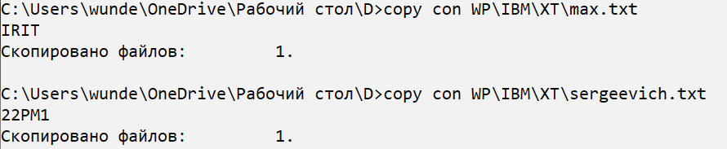

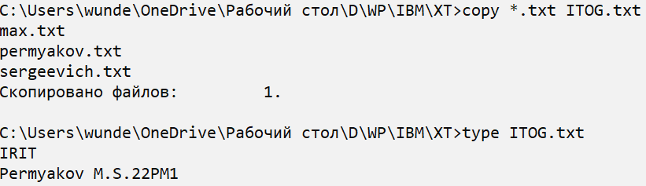



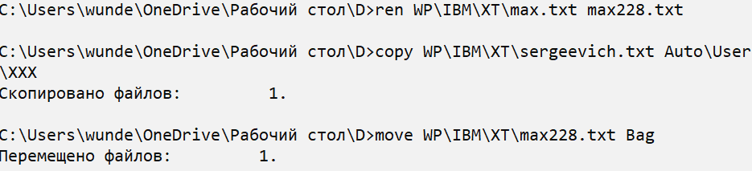

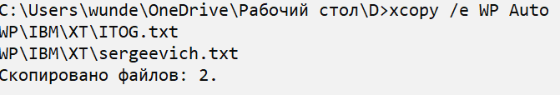

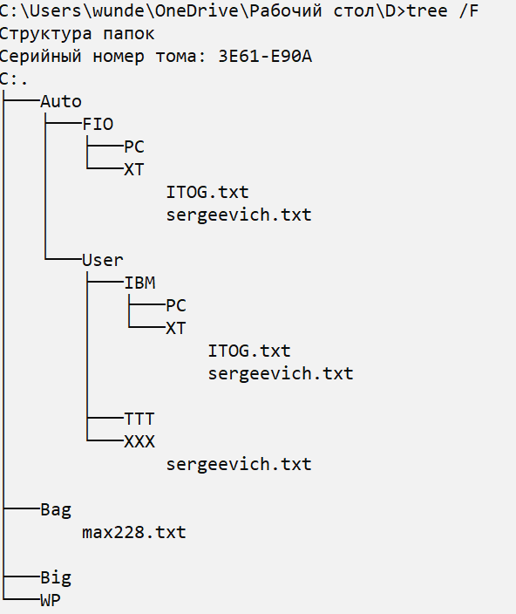

Вывод: я научился пользоваться основными командами cmd windows.